**第２章　地域の現状**

**第１節　地勢と交通**

**１　地勢**

本県は、北は四国山地によって徳島・愛媛両県に接するとともに、南は太平洋に面した長い海岸線を有しており、東に室戸岬、西に足摺岬が太平洋に突き出しその内に土佐湾を抱く東西に細長い扇状をしています。

県面積は約7,103ｋ㎡と全国では18番目に広い面積でありながら、森林面積の割合が約84％と全国１位であり、山間部が多く平野部が少ないという特徴があります。

**２　交通**

高速道路は県内の東西への延伸が進んでいますが、その整備はまだ途上であり、一般道路についても道路改良率は全国平均以下の48.6％にとどまるとともに、都道府県道の改良率は56.2％で全国で最下位から２番目となっています。特に山間部には未改良区間が多く、医療機関への通院や救急搬送に時間がかかる要因の一つとなっています。

また、高齢化が進む本県では、自家用車の運転や歩行が困難な方が増加しており、通院や買い物などの日常生活において公共交通の重要性はますます高まっています。しかしながら、路線バスは、過疎化などによる利用者数の減少によって路線の維持が大変厳しい状況となっており、通院への影響も課題となっています。

**第２節　人口構造**

**１　総人口**

本県の総人口は、昭和30年をピークに減少に転じ、昭和50年から一旦回復したものの昭和60年から再び減少しています。令和２年の国勢調査では約69万２千人となり、平成27年の前回調査から約３万７千人減少しました。人口流出による社会減が続いているほか、平成２年には全国で初めて都道府県単位で死亡数が出生数を上回る自然減となるなど、厳しい傾向にあります。この減少傾向は今後も続き、令和27年には50万人を下回ると推測されています。

地域別にみると、中央圏域が約52万人、全体の74.7％を占めていますが、このうち高知市が約32万７千人と、県全体の47.2％を占めており、同市への一極集中が際立っています。

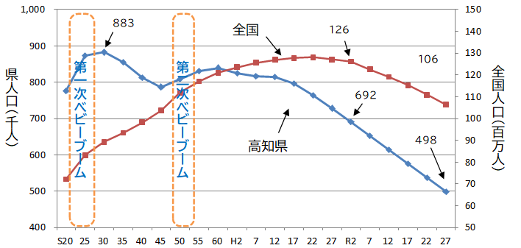（図表2-2-1）総人口の推移

出典：（昭和20年～令和２年）国勢調査（総務省統計局）、（令和７年～令和27年　全国人口）日本の将来推計人口（平成30年３月推計）、（令和７年～令和27年　高知県人口）日本の都道府県別将来推計人口（平成30年３月推計）（国立社会保障・人口問題研究所）

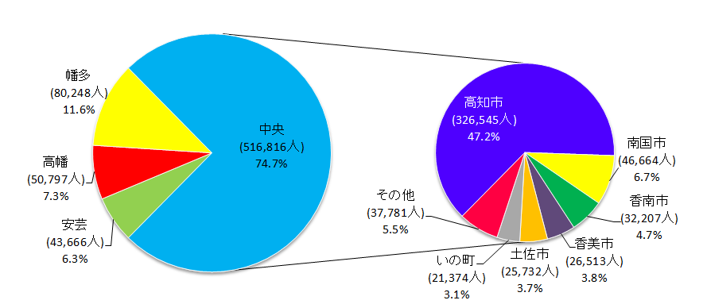（図表2-2-2）圏域別人口

【県人口】691,527人

出典：令和２年国勢調査（総務省統計局）

**２　人口構成の推移**

平成７年を境に高齢者人口が年少人口を上回り、その後も少子高齢化が進行しています。また、令和２年における県全体の人口に占める高齢者人口の割合は35.5％と、全国平均の28.6％を大きく上回り、全国第２位となっています。

(％)

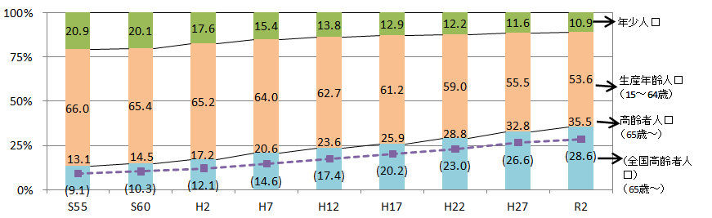（図表2-2-3）年齢区分別人口割合の推移

出典：国勢調査（総務省統計局）

今後の本県の人口構成の変化の見通しについては、全国に先行して少子高齢化が進行しているため、高齢者人口は令和２（2020）年をピークに、その後は減少に転じると見込まれています。一方、高齢化率については、少子化の進行により総人口が減少することから、令和２（2020）年以降も上昇する見込みです。

そのため、団塊の世代が後期高齢者となる令和７（2025）年以降は、県民の約4割が65歳以上になると予測されています。

（図表2-2-4）高知県の将来推計人口・高齢化率

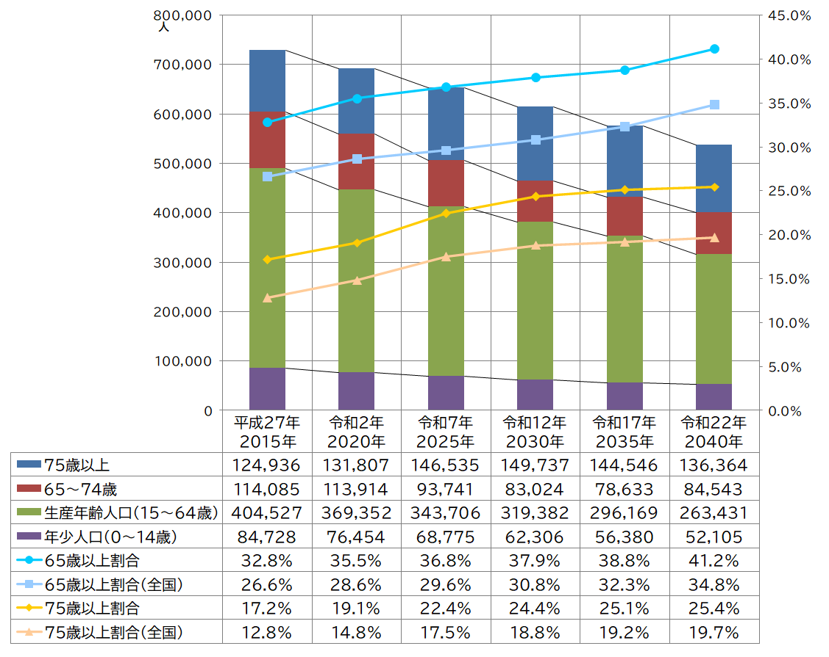

出典：日本の地域別将来推計人口 平成30年3月推計 　国立社会保障・人口問題研究所

平成27年、令和2年の数値については、国勢調査（総務省統計局）

**３　世帯構成**

令和２年の国勢調査では、「単独世帯」が39.1％と引き続き増加する一方、「核家族世帯」の数及び総世帯数は減少しています。一世帯当たりの平均人員数を見ても、全国と同様の傾向で年々下がってきており、令和２年には2.1人で過去最少となっています。

また、65歳以上の高齢世帯員のいる世帯は総世帯数の49.0％で、高齢者のひとり暮らし世帯は総世帯数の17.8％、高齢夫婦世帯（夫が65歳以上、妻が60歳以上の夫婦のみの世帯）は総世帯数の13.6％を占めています。65歳以上の高齢世帯員のいる世帯のうち、高齢者ひとり暮らし世帯と高齢夫婦世帯が63.8%を占めています。

（図表2-2-5）世帯構成別世帯数と一世帯当たりの平均人員数の推移

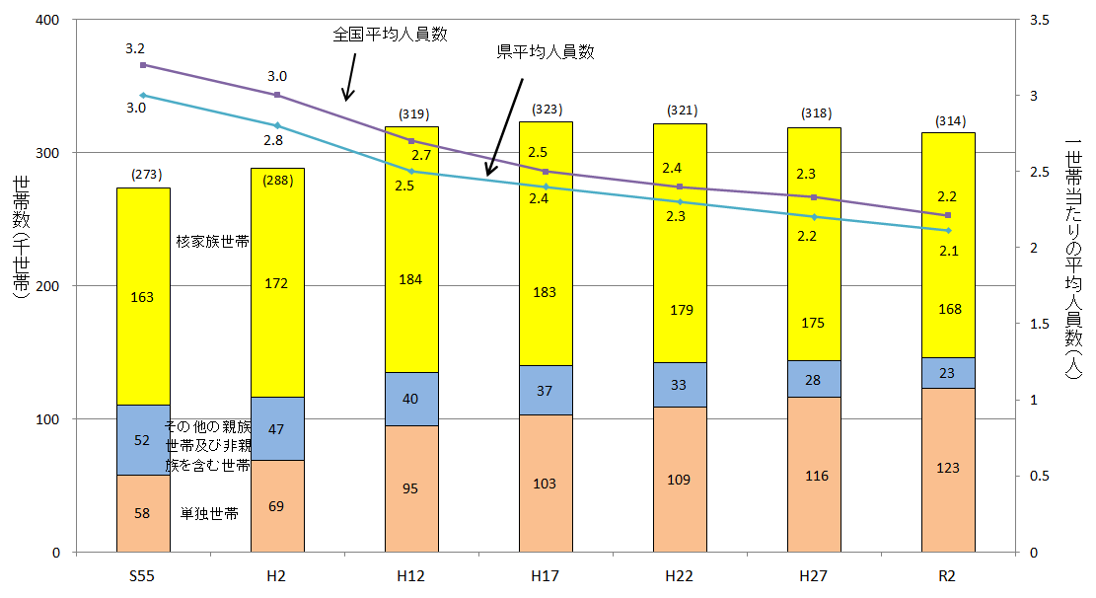

出典：国勢調査（総務省統計局）

（図表2-2-6）高齢世帯員のいる世帯の割合とその推移

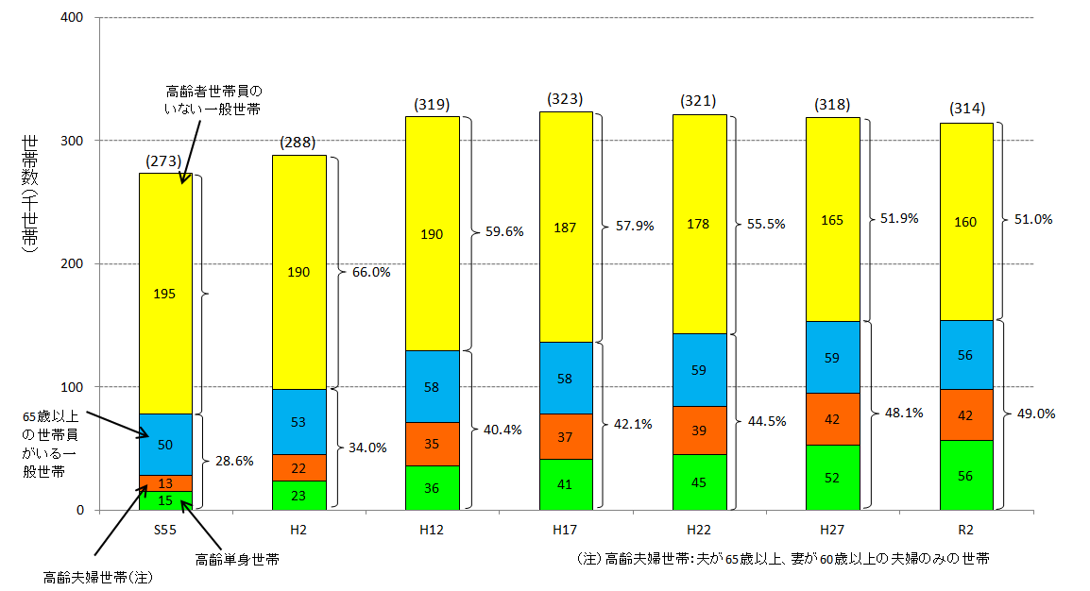

出典：国勢調査（総務省統計局）

**第３節　人口動態**

**１　出生**

出生数は徐々に減少しており、令和４年では3,721人と過去最小となっています。また、女性が生涯に産む子どもの数の平均値である「合計特殊出生率」は、緩やかな回復傾向の後は横ばいで依然として低く少子化が進行しています。

（図表2-3-1）出生数及び合計特殊出生率の推移

出典：人口動態調査（厚生労働省）

**２　死亡**

**（１）死亡数と年齢調整死亡率**

死亡数は、高齢者人口の増加を一因として増加傾向にあり、令和４年では11,472人となっています。また、年齢構成を調整した死亡率（年齢調整死亡率）で見ると、女性は全国平均を下回る一方、男性は全国平均を上回っています。

（図表2-3-2）死亡数の推移

出典：人口動態調査（厚生労働省）

（図表2-3-3）人口10万人当たりの年齢調整死亡率の推移

(人）



出典：人口動態調査（厚生労働省）

**（２）死亡原因**

昭和55年には、全国の死亡原因の第１位は脳血管疾患、第２位は悪性新生物、第３位は心疾患、第４位は肺炎でしたが、令和２年には、第１位は悪性新生物、第２位は心疾患、第３位は老衰、第４位は脳血管疾患となっています。また、本県の死亡原因の順位についても、ほぼ全国と同じ傾向となっています。

（図表2-3-4）人口10万人当たりの主な死因別の年齢調整死亡率

出典：人口動態統計特殊報告（厚生労働省）

**３　平均寿命**

生まれてから死ぬまでの期間の平均的な期待値を表す平均寿命は、男女ともに年々延びており、令和２年では、男性80.8年、女性87.8年となっています。

（図表2-3-5）男性の平均寿命の推移

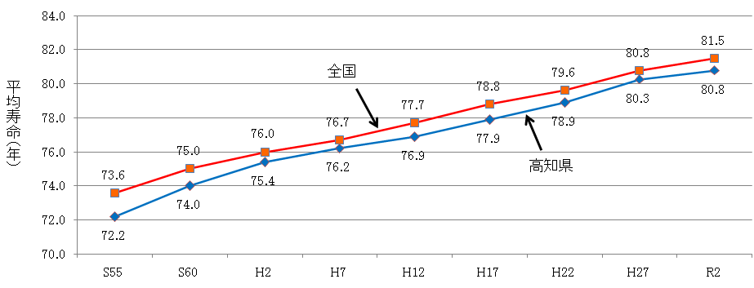【男性】

出典：都道府県別生命表（厚生労働省）

（図表2-3-6）女性の平均寿命の推移

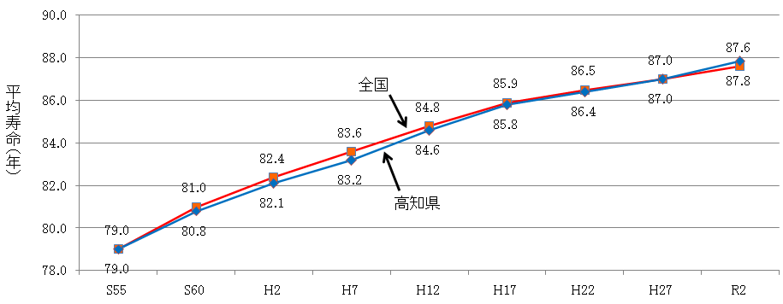【女性】

出典：都道府県別生命表（厚生労働省）

**第４節　医療提供施設の状況**

**１　病院**

令和４年10月１日現在の病院数は120施設で、人口10万人当たりでは17.8施設と、全国平均の6.5施設を大きく上回り、全国第１位となっています。圏域別では、特に幡多と中央の２つの圏域で多く、なかでも高知市とその周辺に集中するなど、都市部と中山間地域では大きな差が生じています。

病院の病床数（15,738床）も人口10万人当たりで2,328.1床と、全国平均の1194.9床の約２倍となっています。特に、療養病床は全病床に占める割合が28.3％（4,684床）と、前回計画時（H28：36.4％）と比べ介護医療院への転換により割合が減少したものの、全国平均の18.7％に比べて高く、増加する介護ニーズの受け皿となってきた本県の医療提供の特徴の一つとなっています。

（図表2-4-1）圏域別の人口10万人当たりの病院数



出典：令和４年医療施設調査（厚生労働省）

（図表2-4-2）都道府県別にみた人口10万人当たりの病院病床数



＊療養病床には介護療養病床を含む　　　　　　　　　　　　　出典：令和４年医療施設調査（厚生労働省）

（図表2-4-3）高知県の病院病床数の推移

＊療養病床には介護療養病床を含む　　　　　　　　　　　　　　　　　　出典：医療施設調査（厚生労働省）

（図表2-4-4）病院病床の種類別割合

＊療養病床には介護療養病床を含む　　　　　　　　　　　　　出典：令和４年医療施設調査（厚生労働省）

**２　一般診療所**

令和４年10月１日現在の一般診療所数は528施設あり、人口10万人当たり78.1施設で、全国平均の84.2施設を下回っていますが、病床数で見ると全体で1,075床、人口10万人当たりでは159.1床となり、全国平均の64.4床を上回っています。

（図表2-4-5）圏域別の人口10万人当たりの一般診療所数



出典：令和４年医療施設調査（厚生労働省）

（図表2-4-6）人口10万人当たりの一般診療所数の推移



出典：医療施設調査（厚生労働省）

（図表2-4-7）圏域別の人口10万人当たりの一般診療所の病床数



出典：令和４年医療施設調査（厚生労働省）

**３　歯科診療所**

令和４年10月１日現在、歯科診療所数は346施設あり、人口10万人当たりでは51.2施設で、全国平均の54.2施設を下回っています。

圏域別では、幡多を除く圏域で全国平均を下回っています。

（図表2-4-8）圏域別の人口10万人当たりの歯科診療所数



出典：令和４年医療施設調査（厚生労働省）

**４　薬局**

令和４年度末現在、薬局数は403施設あり、人口10万人当たりでは59.6施設で、これは全国平均の49.9施設を大きく上回っています。

（図表2-4-9）圏域別の人口10万人当たりの薬局数



出典:令和４年衛生行政報告例（厚生労働省）、令和４年度薬務衛生関係業務概要（薬務衛生課）

**第５節　県民の受療動向**

**１　一日平均受療率**

本県の人口10万人当たりの一日平均の受療率を全国平均と比較すると、入院患者の受療率は1,897人で、全国平均960人の約2倍ですが、外来患者の受療率は5,132人で全国平均5,658人を下回っています。

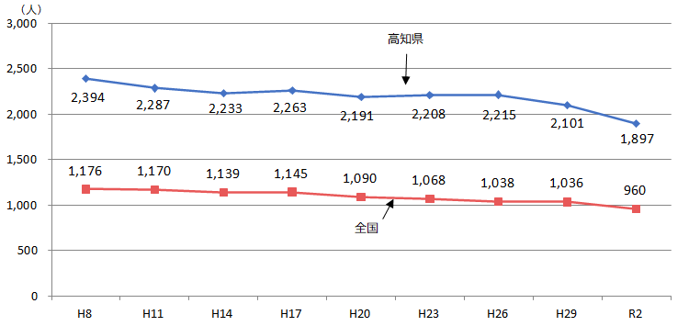（図表2-5-1）人口10万人当たりの受療率（入院）の推移

出典：患者調査（厚生労働省）

（図表2-5-2）人口10万人当たりの性別・年齢別受療率（入院）

（人）

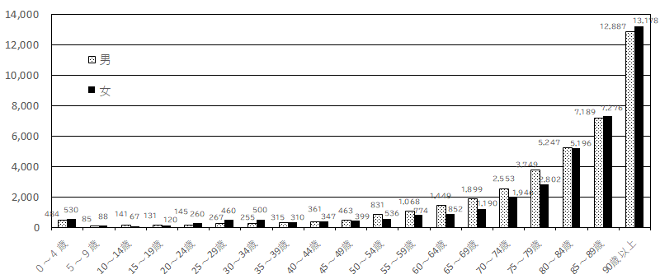

出典:令和４年高知県患者動態調査

＊年齢不詳除く

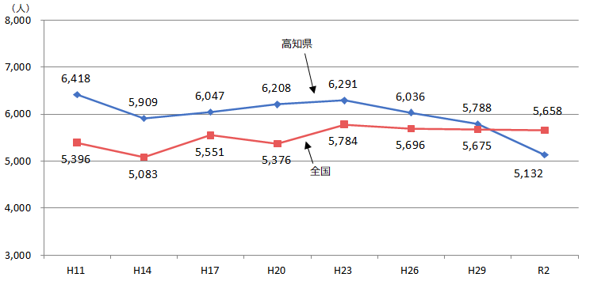（図表2-5-3）人口10万人当たりの受療率（外来）の推移

出典：患者調査（厚生労働省）

（図表2-5-4）人口10万人当たりの性別・年齢別受療率（外来）

（人）

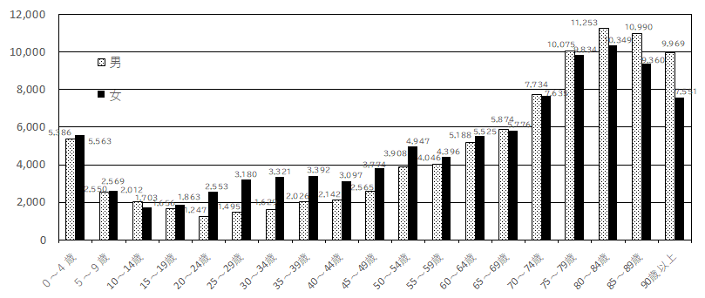

出典:令和４年高知県患者動態調査

＊年齢不詳除く

**２　平均在院日数**

令和４年の病院の平均在院日数は、「全病床（介護療養病床含む）」は40.8日で、全国平均の27.3日を大きく上回り、全国第１位となっています。

病床別にみると、「一般病床」では21.3日と、全国平均の16.2日を上回っており、「精神病床」では268日と全国平均の276.7日を下回っています。また、「療養病床（介護療養病床含む）」では138.6日と全国平均の126.5日を上回っています。

（図表2-5-5）病院の全病床の平均在院日数の推移

出典：病院報告（厚生労働省）

（図表2-5-6）病院の病床別の平均在院日数の推移（高知県）

出典：病院報告（厚生労働省）

**３　外来患者の受療動向**

**（１）受療原因別の外来患者数**

令和４年に県が実施した調査では、当日（９月16日）に県内の医療機関を外来で受療した患者は、34,679人（平成28年の同調査39,307人）となっています。

疾患別にみると、高血圧などの「循環器系の疾患」が18.6%と最も多く、次いで脊柱障害などの「筋骨格系及び結合組織の疾患」17.6%、膝関節症などの「損傷、中毒及びその他の外因の影響」7.4％となっています。

（図表2-5-7）受療原因の上位10位（外来）

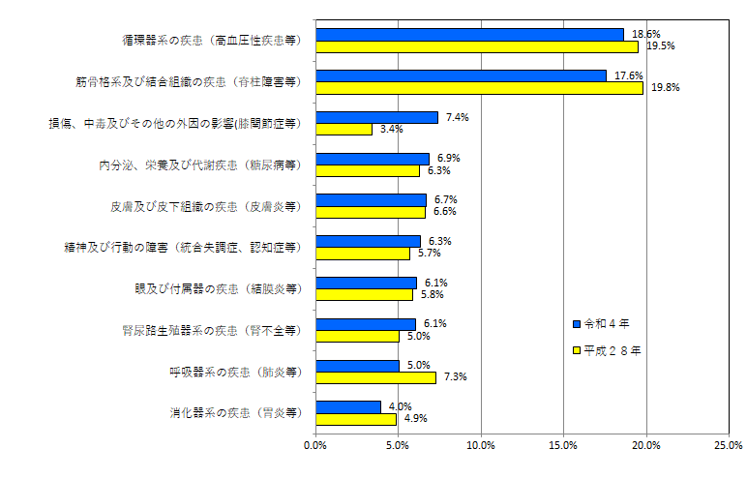

出典：令和４年高知県患者動態調査

**（２）圏域別の受療動向**

中央圏域と幡多圏域では、ほぼすべての患者が、在住する圏域で受療していますが、安芸圏域では14.9％、高幡圏域では25.2％の患者が中央圏域で受療しています。

（図表2-5-8）外来患者の受療動向（全診療科）

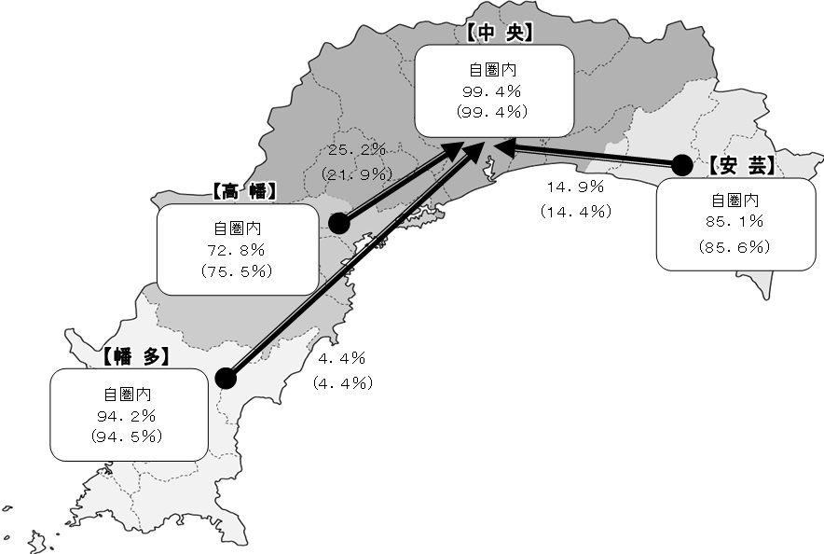



**（３）診療科目別の受療動向**

ア　内科

各圏域とも、圏域外での受療は少なく、ほぼ在住する圏域内で受療しています。

（図表2-5-9）外来患者の受療動向（内科）

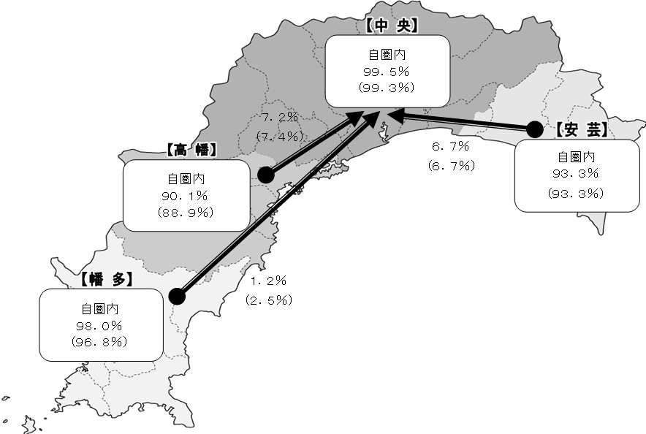

イ　脳神経外科

中央圏域では、ほぼ在住する圏域内で受療していますが、安芸圏域では15.5％、高幡圏域では43.1％、幡多圏域では13.0％の患者が中央圏域で受療しています。

（図表2-5-10）外来患者の受療動向（脳神経外科）

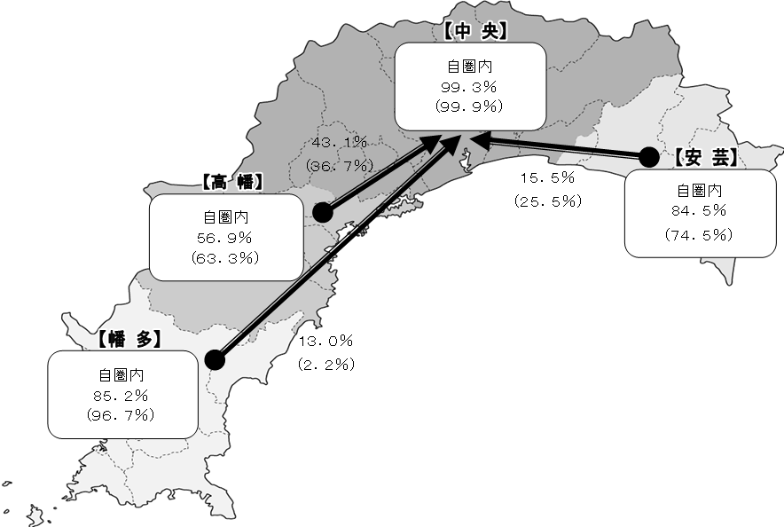



ウ　小児科

高幡圏域では20.3％の患者が中央圏域で受療しています。その他の圏域では、ほとんどの患者が、在住する圏域で受療しています。

（図表2-5-11）外来患者の受療動向（小児科）

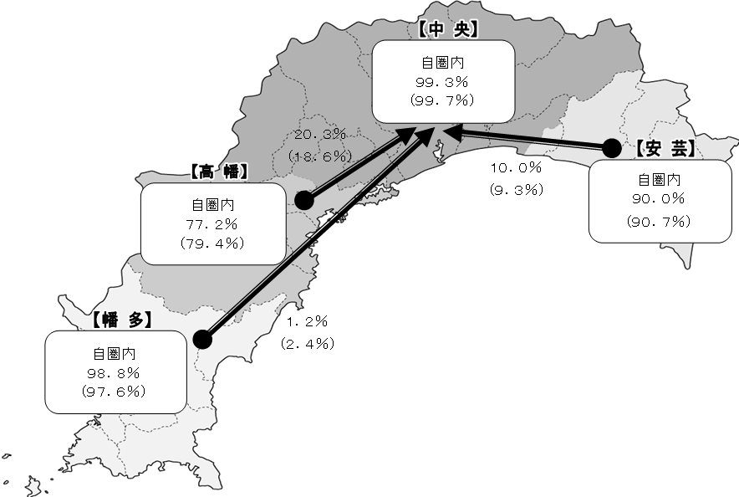

エ　産科・産婦人科

高幡圏域では94.7％の患者が中央圏域で受療しています。また、安芸圏域では、平成28年と比較し、在住する圏域内での受療が多くなっています。

（図表2-5-12）外来患者の受療動向（産科・産婦人科）

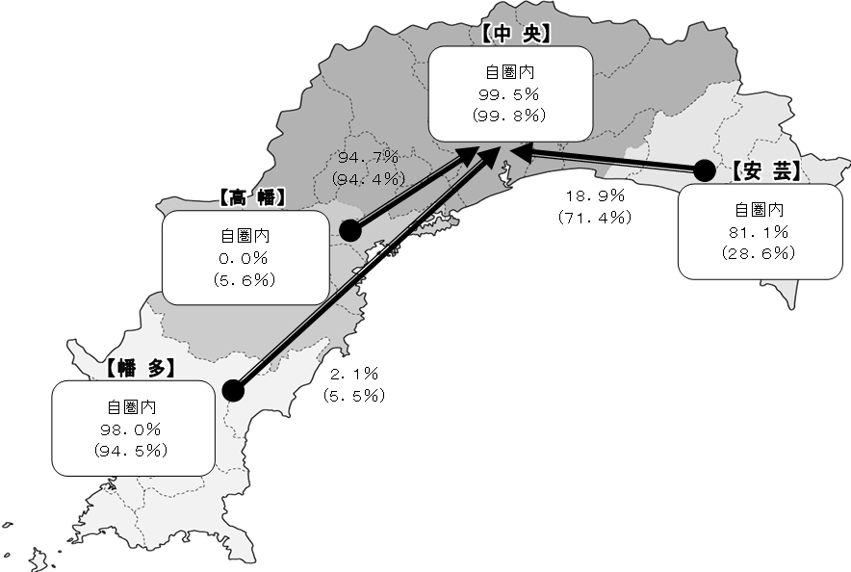



オ　整形外科

中央圏域と幡多圏域では、ほぼ在住する圏域で受療していますが、安芸圏域では15.6％、高幡圏域では25.1％の患者が中央圏域で受療しています。

（図表2-5-13）外来患者の受療動向（整形外科）

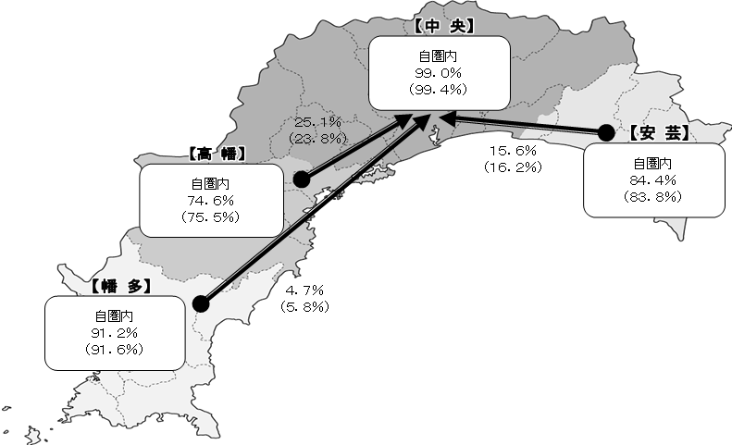



**４　入院患者の受療動向**

**（１）受療原因別の入院患者数**

令和４年に県が実施した調査では、当日（９月16日）に県内の医療機関において入院中（当日入院した者を含む）の患者は、12,397人（平成28年の同調査15,481人）となっています。

疾患別にみると、統合失調症や認知症などの「精神及び行動の障害」が25.1％、高血圧性疾患などの「循環器系の疾患」19.7％、脊柱障害等などの「筋骨格系及び結合組織の疾患」10.3％となっています。

（図表2-5-14）受療原因の上位10位（入院）

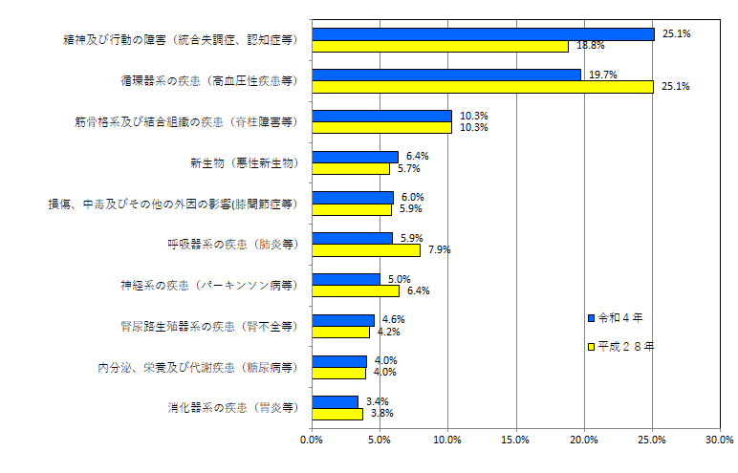

出典：令和４年高知県患者動態調査

**（２）圏域別の受療動向**

安芸圏域では34.3％、高幡圏域では38.2％の患者が中央圏域で受療しています。

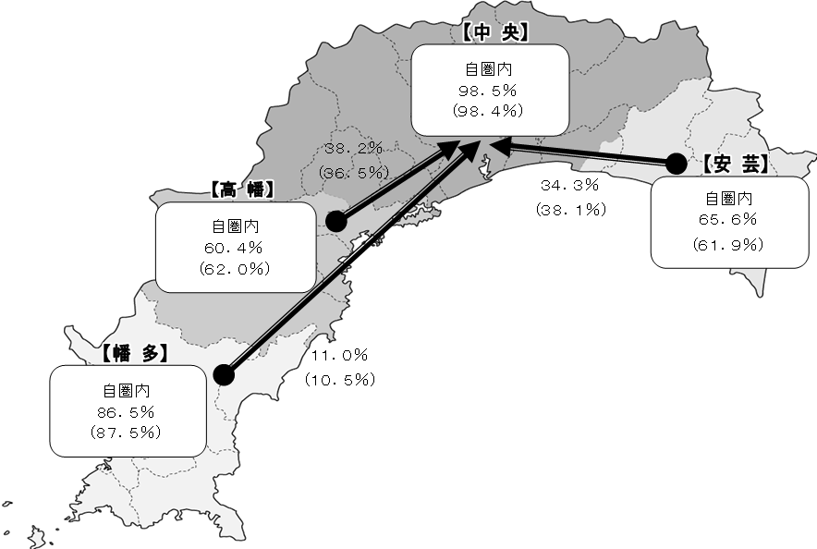

（図表2-5-15）入院患者の受療動向（全診療科）



**（３）診療科目別の受療動向**

ア　内科

中央圏域と幡多圏域では、ほぼ在住する圏域で受療していますが、安芸圏域では29.6％、高幡圏域では25.1％の患者が中央圏域で受療しています。

（図表2-5-16）入院患者の受療動向（内科）

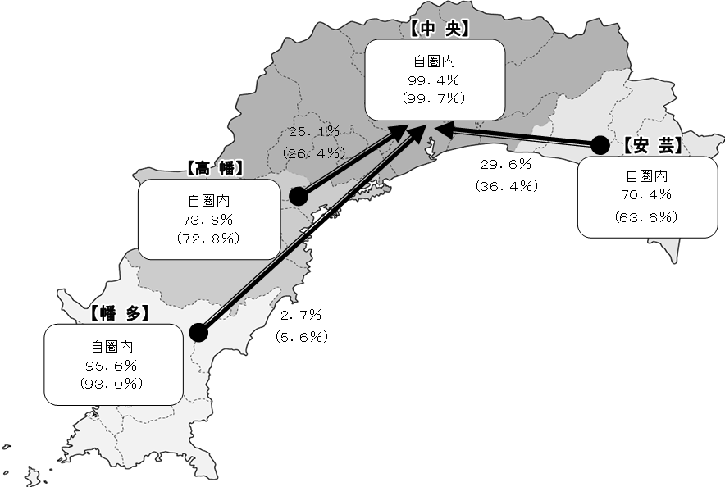



イ　脳神経外科

高幡圏域では39.4％の患者が中央圏域で受療しています。また安芸圏域において自圏域での受療の割合が平成28年と比べると12.4％増加しています。

（図表2-5-17）入院患者の受療動向（脳神経外科）

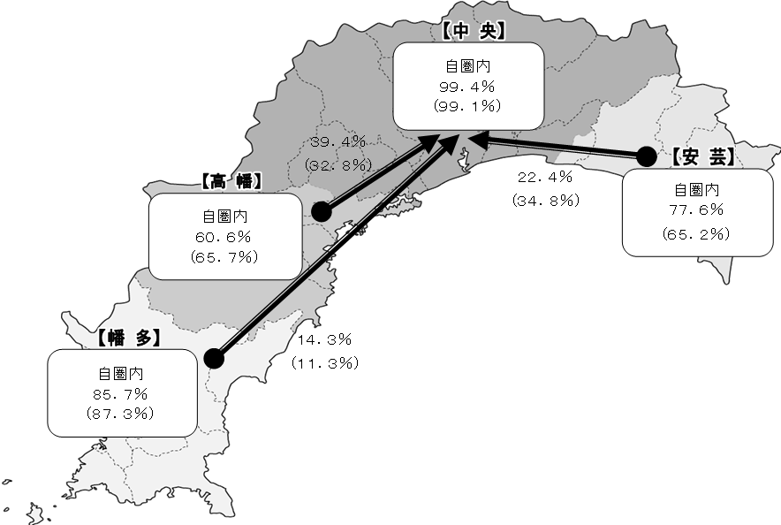



ウ　小児科

安芸圏域では87.5％の患者が中央圏域で受療しています。高幡圏域は、中央圏域での受療は100％となっています。

（図表2-5-18）入院患者の受療動向（小児科）

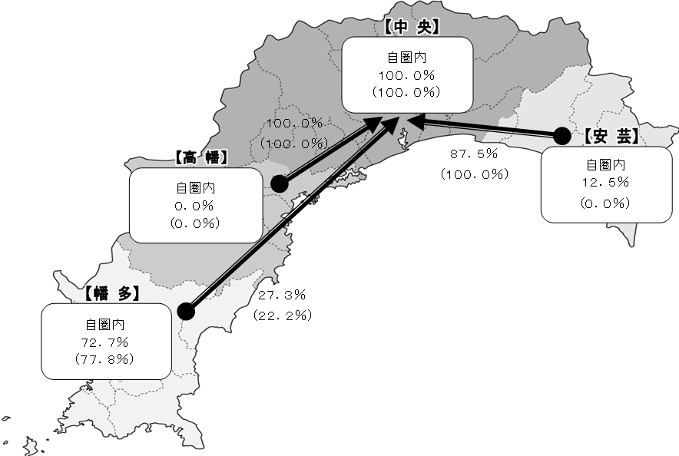



エ　産科・産婦人科

安芸圏域で50.0％、高幡圏域では100.0％の患者が中央圏域で受療しています。また幡多圏域において自圏域での受療の割合が平成28年と比べると58.4％減少しています。

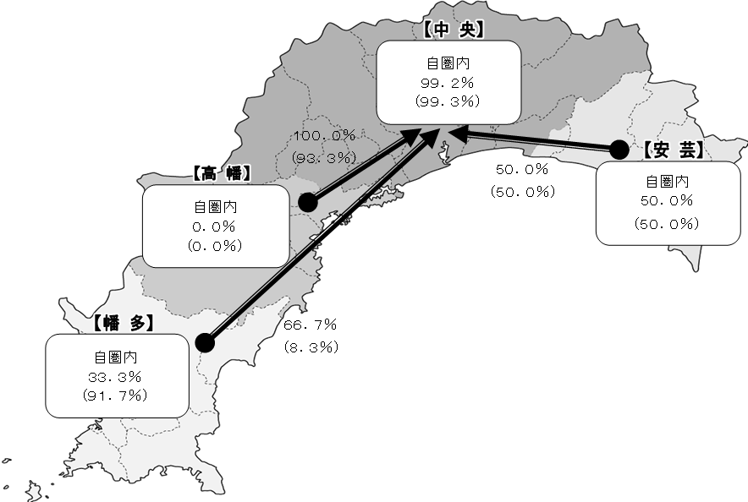（図表2-5-19）入院患者の受療動向（産科・産婦人科）



オ　整形外科

中央圏域では、ほぼ在住する圏域内で受療していますが、安芸圏域では41.9％、高幡圏域では31.0％、幡多圏域では21.4％の患者が中央圏域で受療しています。

（図表2-5-20）入院患者の受療動向（整形外科）

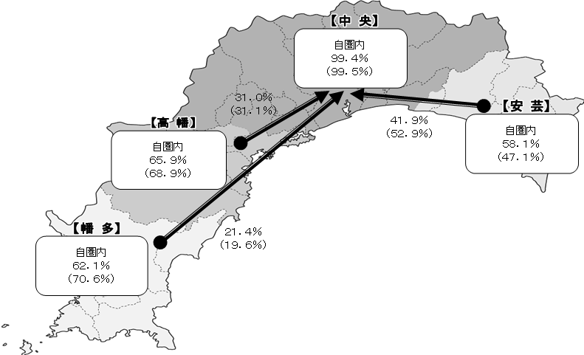

**（４）病床別の患者の受療動向**

患者の受療動向を病床別に見ると、一般病床では、安芸圏域36.7％、高幡圏域46.7％、幡多圏域17.9％の患者が中央圏域で受療しています。安芸圏域においては平成28年から、6.5%自圏域内での受療が増加しています。

また、療養病床では、安芸圏域39.8％、高幡圏域24.8％の患者が中央圏域で受療しています。

（図表2-5-21）一般病床の受療動向

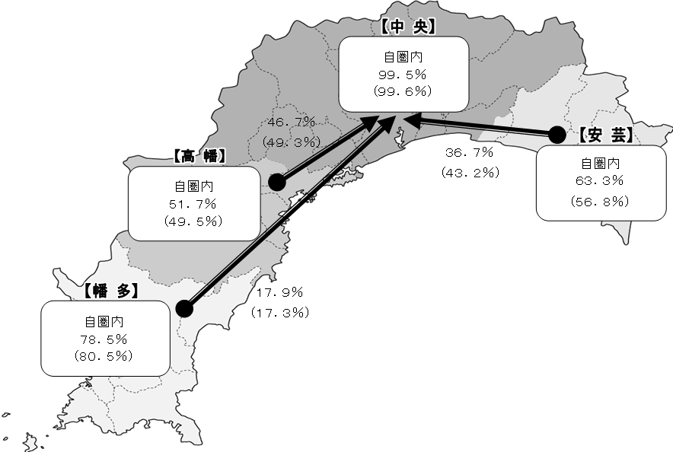



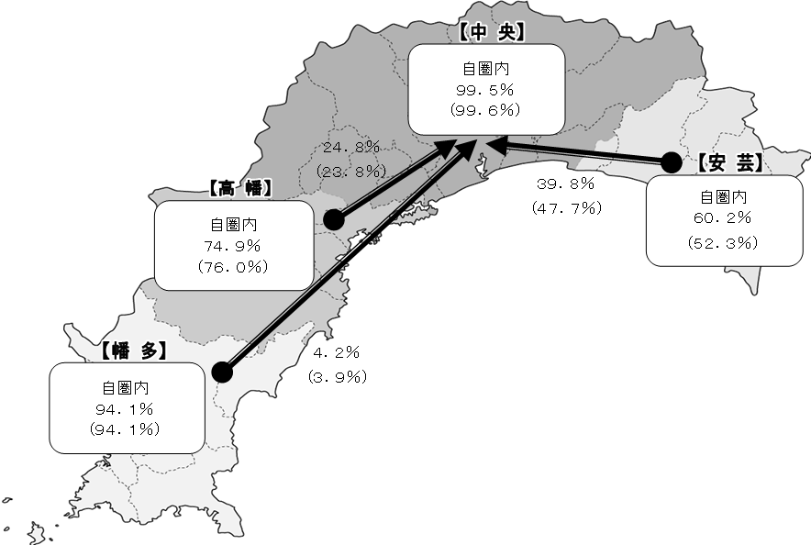（図表2-5-22）療養病床の受療動向